沪科版八年级物理上册第四章第一节
《光的反射》同步练习

姓名：_______________班级：_______________

一、选择题
1、关于光的传播，下列说法中正确的是( )
A．光在所有介质中的传播速度都是3×10⁸ m/s
B．光在同种均匀的介质中是沿直线传播的
C．光只有在真空中才沿直线传播
D．光总是沿直线传播
2、下列各种现象，属于光沿直线传播的是（ ）
A．湖边的树在湖水中的“倒影” B．路灯下人在地面上的影子
C．三棱镜分解白光 D．在平面镜前看到自己的像
3、如图所示，女孩用一种可以隐身的斗篷遮住身体的下部，人站在女孩的前面，却看到了斗篷后面的景物，而被斗篷遮住的身体部分“消失”了．下面能正确解释这种现象的光路图是（ ）
A．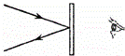 B．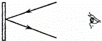
C． 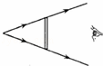 D．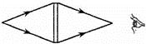
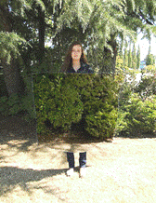
4、下列现象中，能用光的直线传播规律解释的是
A．眼睛近视的同学可以通过凹透镜进行校正
B．桥在水中形成的倒影
C．太阳光通过三棱镜后，在白屏上形成彩色的光带
D．阳光下，树木在地面上形成的影子
5、如图所示的光现象中，属于光的反射现象的是
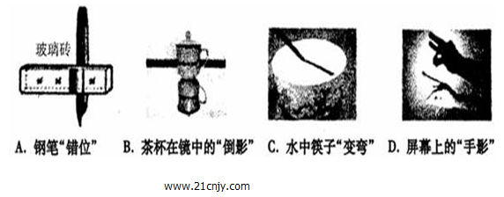

6、如图，若要让反射光线射中目标，在激光笔不动的情况下，可将平面镜
A.竖直向上移动 B.竖直向下移动
C.水平向右移动 D.水平向左移动
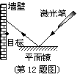
7、下列光现象中，是由于光的反射形成的是
A．城市里高楼大厦的玻璃幕墙造成的“光污染”
B．海面上出现的“海市蜃楼”现象
C．太阳光透过树叶的缝隙在地面上形成的圆形光斑
D．“日食”的形成
8、下列实例利用了光的反射的是
A.开凿隧道时用激光束引导掘进机 B.用潜望镜观察水面上的情况
C.用放大镜看细小的物体 D. 用棱镜分解太阳光
9、如图所示的现象中，属于光的反射现象的是（ ）
A．雨后空中出现的彩虹 B．放大镜把图案放大
C．观看镜子里的像 D．日食的形成
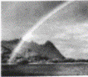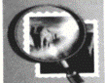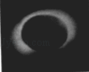
10、教室内用来放映投影片的银幕，表面是白色且粗糙的，其目的是
A.不反射光 B．能折射光
C．发生镜面反射 D．发生漫反射
11、下列现象，属于光的反射现象的是（ ）
 | A． | 盛有水的碗，看上去碗底变浅了
 | B． | 晴天看见“白云在水中飘动”
 | C．  D. | 一端放入水中的铅笔看起来在水面被折断了  人在阳光下的影子
12、如图所示，一束光线斜射到平面镜上，其中反射角是（ ）
A．∠1 B．∠2 C．∠3 D．∠4
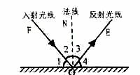
13、若反射光线与入射光线的夹角为80°，则入射光线与镜面的夹角是
A、40° B、50° C、80° D、100°
14、如图2所示现象中，由于光的反射形成的是
A.树在水中的“倒影” B.水面处于“折断”的铅笔
C.阳光下树的影子 D.天空中出现的彩虹
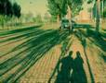
二、填空题
15、由于光的 现象，教室里坐在不同位置上的同学都能看到黑板上的粉笔字．（选填“漫反射”或“镜面反射”）
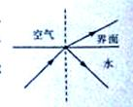
16、一束光入射到平面镜上，入射角为35度，则反射角为 度。
17、如图所示，当光从水中斜射入空气中时，在分界面同时发生反射和折射，反射角 入射角，折射角 入射角（以上两空选填“大于”、“等于”或“小于”），当入射角增大到一定程度时，折射角会先到达90°，入射角继续增大时，便没有了 （选填“反射光线”或“折射光线”）， 光纤通信就是利用了此原理来减少光在传播过程中的能量损失。
18、如图为电视播放的我国首批女子仪仗队训练时的画面，队员们之所以能够站的这么整齐是利用了光的__________原理，她们在行走过程中以其中一名队员为参照物，其他队员是______(填“运动”或“静止”)的．
19、小海在家中做“研究光的传播”实验，在玻璃缸中盛上清水，沿缸壁轻轻注入浓糖水，从侧壁水平照射激光，看到缸内光的路线如图13所示，这属于光的 （选填“反射”、“折射”或“色散”）现象。当搅拌缸中的水后，现察到光的路线呈直线，说明光沿直线传播的条件是 。
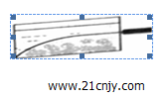
三、作图题
20、一束光线射到某平面镜上，使其沿水平方向传播，如图8所示。请在答题卡中画出所需平面镜的位置并标出入射角i和反射角r（在答题卡相应的位置上画出原图并作答）。
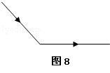
、如图所示，是平面镜反射所形成的光路，图中虚线是法线，请在图中补充画出入射光线，并标出入射角．
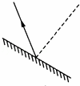
22、（2015•哈尔滨）如图所示，入射光经平面镜反射后，反射光线与镜面的夹角是30o．请根据光的反射定律画出入射光线，并标出入射角的度数．
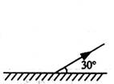
参考答案

一、选择题
1、B
2、B
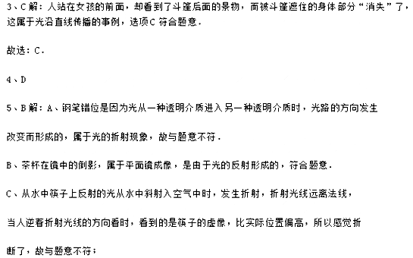D、影子的形成说明光是沿直线传播的，由于光的直线传播，被物体挡住后，物体后
面就会呈现出阴影区域，就是影子，故与题意不符．
故选 B
6、B解：A、将平面镜竖直向上移动一段距离，则入射光线方向不变，入射点向右移动，则反射光线也向右移动，光斑会向上移动，不能中目标，故A不符合题意；
B、将平面镜竖直向下移动一段距离，则入射光线方向不变，入射点向左边移动，则反射光线也向左移动，光斑会向下移动，能中目标，故B符合题意；
C、将平面镜水平向右移动一段距离，入射光线不变，则反射光线也不会改变，不能中目标，故C不符合题意；
D、将平面镜水平向左移动一段距离，入射光线不变，则反射光线也不会改变，不能中目标，故D不符合题意．
故选B
7、A
【命题立意】本题旨在考查光的反射现象与光的折射现象以及光的直线传播，要注意区分各
种光现象的成因。难度：中偏易
【解析】A、城市里高楼大厦的玻璃幕墙造成的“光污染” 是由于光的镜面反射引起的，
所以A 符合题意；
B、海面上出现的“海市蜃楼”现象是由于光的折射形成的，所以B 不符合题意；
C、太阳光透过树叶的缝隙在地面上形成的圆形光斑阳属于光的直线传播，所以C 不符合题
意；
D、“日食”的形成是由于光的直线传播现象，所以D 不符合题意.
故选A.
8、B
9、C解：A、雨过天晴时，常在天空出现彩虹，这是太阳光通过悬浮在空气中细小的水珠折射而成的，白光经水珠折射以后，分成各种彩色光，这种现象叫做光的色散现象，所以说雨后的天空出现彩虹是由光的色散形成的．故与题意不符；
B、用放大镜看图案时，图案变大了，属于凸透镜成像，是由于光的折射形成的．故与题意不符．
C、观看镜子里的像，属于平面镜成像，是由于光的反射形成的，符合题意．
D、日食的形成是光沿直线传播形成的，故与题意不符．
故选C．
10、D 11、B 12、C 13、B 14、A
二、填空题
15、解：黑板的表面是比较粗糙的，可以将射来的光线向四面八方反射，是漫反射．这样，教室里不同位置的同学都能看到黑板上的粉笔字．
故答案为：漫反射．
16、35
17、等于、小于、折射光线
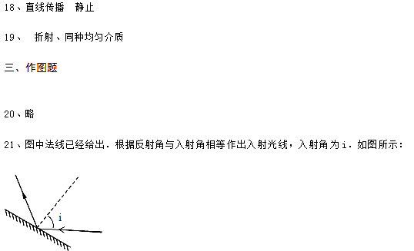
22、如图所示.
